Консультативная группа  по развитию электросвязи (КГРЭ)  31-е собрание, Женева, Швейцария, 20−23 мая 2024 года | 
 | Документ TDAG-24/23-R
 | 29 апреля 2024 года
 | Оригинал: английский
Директор Бюро развития электросвязи
Подготовка к Всемирной конференции по развитию
электросвязи 2025 года (ВКРЭ-25)

Резюме
Настоящий документ содержит информацию о проделанной работе по подготовке проведения Всемирной конференции по развитию электросвязи 2025 года (ВКРЭ-25), которую планируется провести в Баку, Азербайджан, с 17 по 28 ноября 2025 года.

Необходимые действия
КГРЭ предлагается принять настоящий документ к сведению и, по мере необходимости, предоставить руководящие указания.

Справочные материалы
Отсутствуют.

1 Базовая информация
1.1 В п. 141 Устава МСЭ указано, что между двумя Полномочными конференциями проводится одна Всемирная конференция по развитию электросвязи (ВКРЭ).
1.2 В Резолюции 77 (Пересм. Бухарест, 2022 г.) принято решение, что ВКРЭ будет проведена в последнем квартале 2025 года.
1.3 В Резолюции 31 (Пересм. Кигали, 2022 г.) ВКРЭ выражена твердая убежденность в том, что Государства-Члены получают существенную выгоду от координации подготовительных мероприятий на региональном уровне в рамках шести регионов Сектора развития электросвязи МСЭ (МСЭ-D).

2 Место проведения, продолжительность и даты ВКРЭ
2.1 В ходе Полномочной конференции 2022 года (ПК-22) правительство Таиланда направило МСЭ письмо, в котором указало свою заинтересованность в проведении ВКРЭ-25 в Бангкоке. Это письмо было опубликовано как Документ PP-22/136.
2.2 7 декабря 2023 года правительство Таиланда направило письмо, в котором отмечается, что, к сожалению, оно не может принять конференцию, как указывалось ранее.
2.3 19 декабря МСЭ направил всем Государствам – Членам Союза письмо CL-23/51, в котором им сообщалось о ситуации с организацией ВКРЭ-25 и предлагалось странам, заинтересованным в принятии конференции, связаться с Генеральным секретарем.
2.4 В ответ на это циркулярное письмо Австралия, Иордания, Оман, Азербайджан, Египет и Индонезия МСЭ выразили заинтересованность в получении от МСЭ информации о требованиях и затратах, связанных с проведением конференции по развитию. БРЭ представило запрашиваемую информацию и обратилось с просьбой сообщить о решении различных администраций Государств-Членов до 31 марта 2024 года.
2.5 Вместе с тем было осуществлено бронирование помещений в МЦКЖ в Женеве на 1−12 декабря 2025 года, которое необходимо подтвердить до 14 июня.
2.6 15 марта 2024 года от Азербайджана было получено письмо 3-27/2-1902/2024, в котором была представлена кандидатура страны для проведения ВКРЭ-25 (см. Приложение 1).
2.7 22 марта 2024 года Директор БРЭ направил ответ администрации Азербайджана в письме BDT/DDR/12554 (см. Приложение 2), а 3 апреля 2024 года Азербайджан ответил на это письмо, подтвердив свое предложение принять конференцию в Баку в конце ноября 2025 года (письмо 3-24/2-2278/2024, Приложение 3).
2.8 В дополнительном письме 3-27/2-2991/2024 от 26 апреля 2024 года Азербайджан указал точные предлагаемые даты: 17–28 ноября 2025 года (Приложение 4).
2.9 Для одобрения КГРЭ-24 представляется документ, содержащий проект повестки дня, предложенный для ВКРЭ-25 (Документ TDAG-24/24).
2.10 Документ с указанными выше местом проведения и датами, а также проект повестки дня представляется для утверждения на сессии Совета 2024 года (Документ C-24/30).

3 Подготовка к конференции
3.1 В ближайшее время будут начаты переговоры с Азербайджаном по соглашению с принимающей страной.

4 Процесс подготовки
4.1 В соответствии с Резолюцией 31 в каждом из шести регионов организуются шесть региональных подготовительных собраний (РПС), приуроченных к однодневным Региональным форумам по вопросам развития (РФР).
Цель РПС заключается в привлечении членов в каждом регионе к процессу ВКРЭ, с тем чтобы содействовать региональной координации в преддверии конференции. Кроме того, в рамках РПС предполагается выявление тем, представляющих интерес для регионов, и стоящих перед ними проблем, которые необходимо решить для содействия развитию электросвязи/ИКТ, а также на оказание помощи Государствам-Членам и Членам Сектора в определении общих приоритетов.
Даты проведения РФР и РПС в каждом регионе следующие:
Регион | Даты, предложенные БРЭ | Принимающая страна
АРБ | 3−5 февраля (будет подтверждено дополнительно)
ЕВР | 24−26 февраля
АТР | 17−19 марта (будет подтверждено дополнительно)
АМР | 31 марта − 2 апреля (будет подтверждено дополнительно) | Будет определено дополнительно
АФР | 7−11 апреля (будет подтверждено дополнительно)
СНГ | 23−24 апреля (будет подтверждено дополнительно)
4.2 Координационное собрание РПС будет проведено 12 мая 2025 года, также в соответствии с Резолюцией 31, и будет приурочено к собранию Консультативной группы по развитию электросвязи (КГРЭ), которое состоится 12–16 мая 2025 года в штаб-квартире МСЭ в Женеве.
4.3 На основе устоявшейся практики, принятой в периоде 2017−2022 годов, и с учетом положительных отзывов Членов запланированы следующие два межрегиональных собрания (МРС) для подготовки к ВКРЭ-25:
МРС-1 | 14−15 июля 2025 года, Женева, Швейцария.
МРС-2 | 29−30 сентября 2025 года, Женева, Швейцария.
МРС открыты для участия всех членов МСЭ-D. Государствам-Членам также рекомендуется включать в свои делегации представителей регуляторных и директивных органов, гражданского общества, академических организаций, сообщества технических экспертов по вопросам интернета, молодежи, организаций по проблематике гендерного равенства и других.
Повестки дня МРС составляются на основе важнейших обсуждений, проходящих в рамках РПС, и могут включать предложения от Государств-Членов, Членов Сектора, региональных организаций электросвязи (РОЭ), БРЭ и других заинтересованных сторон. Обсуждения сосредоточены на основных темах, которые требуют координации и формирования консенсуса между различными регионами.
4.4 На собрании КГРЭ в 2023 году были созданы две рабочие группы для начала подготовки к ВКРЭ-25:
• Рабочая группа КГРЭ по будущему Вопросов исследовательских комиссий (КГРЭ-РГ-futureSGQ) под председательством д-ра Ахмада Р. Шарафата (Иран). Группа провела свое первое собрание 4 марта и согласовала круг ведения, который будет представлен КГРЭ-24 для утверждения. Группа также согласовала график собраний для достижения прогресса в своей работе. Документ TDAG-24/25 с описанием хода работы представлен собранию КГРЭ 2024 года.
• Рабочая группа КГРЭ по упорядочению Резолюций (КГРЭ-РГ-StreamRes) под председательством г-жи Андреа Гриппы (Бразилия). Группа провела свое первое собрание 18 апреля, на котором она согласовала свой круг ведения и график проведения собраний. Круг ведения будет представлен КГРЭ-24 для утверждения. Документ TDAG-24/19 с описанием хода работы представлен собранию КГРЭ 2024 года.
4.5 В дополнение к вышеизложенному КГРЭ может принять решение о создании дополнительных групп.

ПРИЛОЖЕНИЕ 1
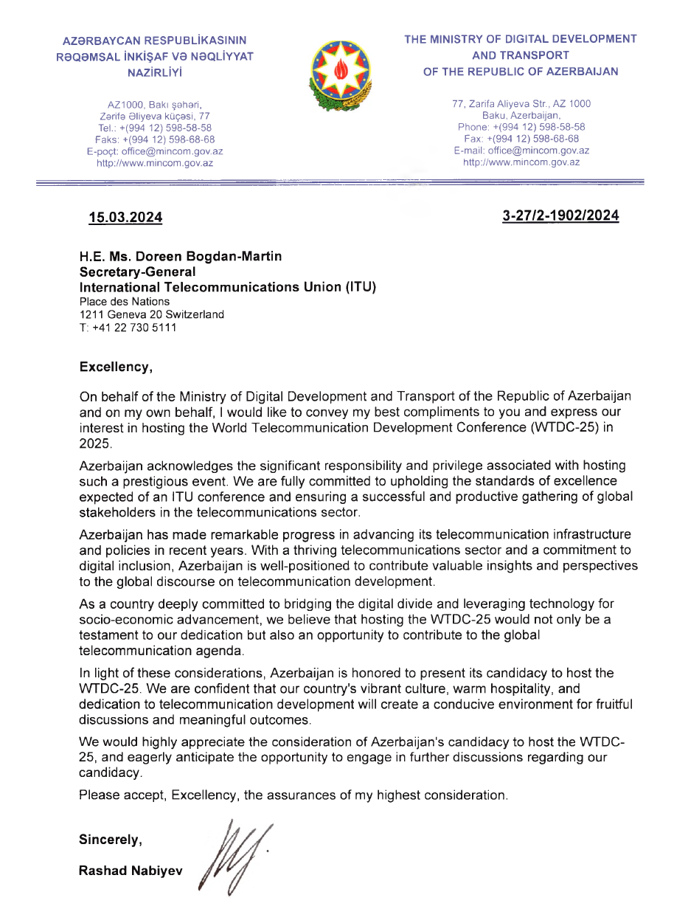

ПРИЛОЖЕНИЕ 2
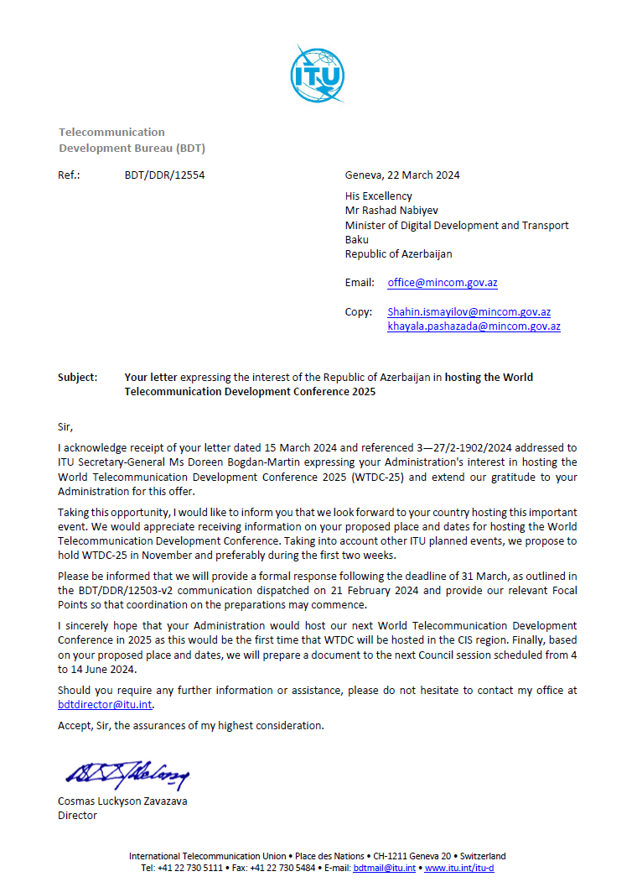
ПРИЛОЖЕНИЕ 3
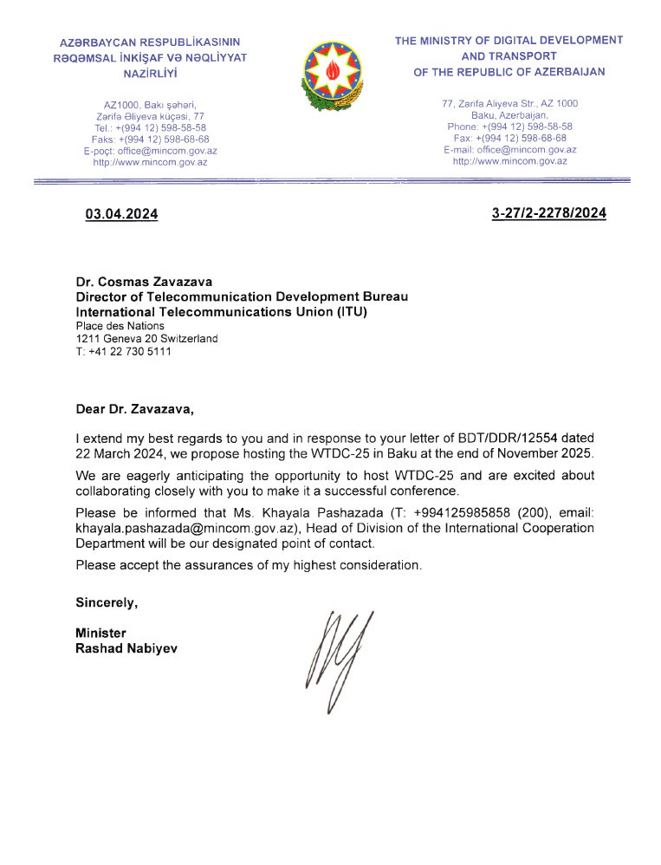

ПРИЛОЖЕНИЕ 4



